ĐẠI HỌC CẦN THƠ
TRƯỜNG CÔNG NGHỆ THÔNG TIN VÀ TRUYỀN THÔNG
KHOA CÔNG NGHỆ PHẦN MỀM



BÁO CÁO CUỐI KỲ
HỌC PHẦN: CT219H - Lập trình ứng dụng với .NET
ĐỀ TÀI: QUẢN LÝ SINH VIÊN

Sinh viên thực hiện: | Cán bộ hướng dẫn:
Lê Trần Hiếu Nhân –B2308203 | TS. Nguyễn Công Danh

Cần Thơ 2/2026

I. KHẢO SÁT, PHÂN TÍCH YÊU CẦU BÀI TOÁN 1
1. Tình hình thực tế: 1
2. Phân tích yêu cầu: 1
3. Sơ đồ phân rã chức năng: 3
II. PHÂN TÍCH VÀ THIẾT KẾ 4
I. Xây dựng mô hình usecase 4
II. Đặc tả Use Case 6
III. Sơ đồ tuần tự 24
III. THIẾT KẾ 34
I. Thiết kế cơ sở dữ liệu 34
IV. KẾT LUẬN VÀ HƯỚNG PHÁT TRIỂN 42
A. Các khó khăn khi thực hiện đề tài 42
B. Kết quả đạt được 42
C. Tài liệu tham khảo 43
D. Hướng phát triển 43

I. KHẢO SÁT, PHÂN TÍCH YÊU CẦU BÀI TOÁN

Tình hình thực tế:
Ngày nay với sự phát triển không ngừng của khoa học máy tính. Một số công việc làm bằng thủ công vừa tốn công, tốn sức lại hao tốn quá nhiều thời gian dần dần được chuyển sang hệ thống tự động hoá, đem lại sự thuận tiện trong công việc cho con người cũng như góp phần làm cho cơ quan hoạt động mang tính chuyên nghiệp và hiệu quả hơn. Từ nhu cầu thực tế đó đã xuất hiện nhiều phần mềm và công cụ để quản lý và xử lý các công việc thay cho con người.
Trong quản lý giáo dục, với số lượng học sinh ngày càng tăng thì việc tính điểm và xếp loại học tập cho học sinh vào cuối mỗi học kỳ, năm học ngày càng chiếm nhiều thời gian và tốn nhiều công sức của bộ phận giáo vụ và giáo viên phụ trách môn học. Do đó, xây dựng phần mềm “ Quản lý điểm số” cho một trường học hết sức cần thiết nhằm tiết kiệm thời gian, công sức của giáo viên/giáo vụ đồng thời tăng độ chính xác trong công tác tính điểm và xếp loại học sinh. Đây là một công cụ hỗ trợ cần thiết và hiệu quả, giúp cho công việc dễ dàng hơn, tiết kiệm được thời gian và công sức đáng kể.
Xuất phát từ nhu cầu thiết thực trên, nên em chọn đề tài “Quản Lý Điểm Số Sinh Viên” nhằm quản lý thông tin học sinh và điểm cho học sinh toàn trường.

2. Phân tích yêu cầu:
- Phân tích đề bài: xây dựng hệ thống thông tin “Quản lý điểm”
Một khoa có yêu cầu xây dựng một hệ thống quản lý điểm của sinh viên. Cán bộ giáo vụ ở văn phòng khoa phải vào điểm từ các bảng điểm do các bộ môn nộp lên. Cán bộ giáo vụ có thể in ra các bảng điểm, danh sách sinh viên không đạt (phải thi lại hoặc học lại). Sinh viên có thể đăng nhập và xem điểm của mình.
Khi học sinh vào trường sẽ nộp hồ sơ tại phòng đào tạo, phòng đào tạo lưu trữ thông tin của học sinh cũng như của giáo viên khi mới vào trường. Phòng đào tạo cũng phụ trách phân chia các sinh viên về khoa theo đăng ký, phân công giáo viên về các khoa theo chuyên môn.
Nguồn dữ liệu đầu vào: thông tin sinh viên, giáo viên, phân lớp, phân công giáo viên đã được phòng đào tạo nhập liệu sẵn (nguồn tự có). Nhưng đây là phần mềm, và phần mềm thì không thể tự cập nhập thông tin nên những thông tin của giáo viên, sinh viên phải được nhập vào. Vậy, giáo vụ là người phải nhập thông tin sinh viên, thông tin giáo viên, phân công giáo viên theo chuyên môn, phân lớp cho học sinh theo hồ sơ mà sinh viên đã nộp tại phòng đào tạo: Chức năng thêm sửa xóa sinh viên, giáo viên.
Giáo vụ trong khoa đa phần là người thư ký khoa (cũng có thể là một giáo đang giảng dạy tại khoa đó). Vậy “Giáo vụ” có thể là một giáo viên có quyền thêm sửa xóa điểm sinh viên từ những “Giáo viên” khác đưa lên hoặc “Giáo vụ” cũng có thể là một người chỉ làm việc tại văn phòng khoa và phụ trách kê khai bảng điểm và chịu trách nhiệm về thông tin điểm số nhập vào. Khách quan, thì người giáo vụ phải là một người riêng, chuyên phụ trách điểm số để đảm bảo tính công bằng cho sinh viên. Vậy ở quy mô đề tài này, nhóm 4 ICTV4 xin được phép xem người giáo vụ là một nhân viên thuộc khoa quản lý điểm số của sinh viên: Chức năng thêm sửa xóa điểm số.
Giáo viên, sinh viên có thể đăng nhập vào hệ thống và xem thông tin của mình, xem điểm của sinh viên. Những sai xót trong quá trình nhập liệu của giáo vụ sẽ được chính học sinh, sinh viên báo về người quản lý (giáo vụ): Chức năng tra cứu điểm, thông tin cá nhân. Để đăng nhập được hệ thống thì học sinh, giáo viên cũng như giáo vụ cần quyền đăng nhập để đăng nhập hệ thống: Chức năng phân quyền.
Từ những phân tích sơ bộ đề bài chúng ta có thể hệ thống phần mềm bắt buộc phải có những chức năng sau:
- Thêm, sửa, xóa Sinh viên - Giáo viên.
- Thêm sửa xóa điểm số.
- Tra cứu điểm.
- Tra cứu thông tin cá nhân.
- Phân quyền hệ thống.
- Yêu cầu của người sử dụng:
Khách: Giáo viên, sinh viên
Giáo viên:
- Có thể xem thông tin của mình, lớp học được phân công, thông tin học sinh, điểm số học sinh.
- Mọi sai sót về dữ liệu, giáo viên thông báo với giáo vụ, giáo vụ sẽ sửa đổi, cập nhập lại.
Sinh viên:
- Có thể xem thông tin của mình, điểm số, kết quả học tập.
Quản lý: giáo vụ
* Bao gồm các quyền của sinh viên, giáo viên, bên cạnh đó có quyền xem thông tin của mình, thêm sửa xóa học sinh, giáo viên, sinh viên, tạo lớp, phân lớp, quản lý thông tin giáo viên khác. Gần như đây là người sử dụng chính nên có gần như toàn quyền của hệ thống.
Quản trị: là người có quyền cao nhất, quản lý giáo vụ
- Có toàn quyền nhưng thường chỉ sử dụng hệ thống phân quyền, cấp quyền, thay đổi quyền hạn.
- Yêu cầu của người quản lý:
Yêu cầu người viết phần mềm viết phần mềm bao gồm những chức năng sau:
  - Có chế độ phân quyền cho các loại người dùng khác nhau.
  - Hỗ trợ nhập thông tin cơ bản của giáo viên dạy lớp cũng như của giáo vụ
  - Hỗ trợ nhập thông tin học sinh khi vào trường.
  - Hỗ trợ phân lớp học sinh vào đầu năm học.
  - Hỗ trợ nhập điểm cho học sinh.
  - Hỗ trợ thống kê điểm, xếp loại học lực của học sinh theo từng lớp.
  - Tra cứu thông tin học sinh, giáo viên.
  - File hướng dẫn, hỗ trợ người dùng
  - Thông tin liên lạc, chế độ bảo hành phần mềm, các bản cập nhập vá lỗi, phát triển phần mềm phù hợp với thực tế.
Quản lý điểm sinh viên
quản lý thông tin giáo viên, sinh viên
Quản lý điểm sinh viên
Thống kê báo cáo
Xem hồ sơ giáo viên
Thêm, sửa xóa hồ sơ giáo viên
Xem hồ sơ sinh viên
Thêm sửa xóa hồ sơ sinh viên
Thêm, sửa, xóa điểm sinh viên
Tìm điểm sinh viên theo môn học
Tìm điểm sinh viên theo học kỳ
Tìm điểm sinh viên theo toàn kỳ
In bảng điểm sinh viên
In danh sách sinh viên thi lại
In danh sách sinh viên học lại

3. Sơ đồ phân rã chức năng:

Hình 1. Sơ đồ phân rã chức năng
- Quản lý điểm: là chức năng tổng quan nhất của hệ thống.
  - Quản lý hồ sơ sinh viên, giáo viên: dùng để sửa đổi hoặc thêm mới thông tin về sinh viên. Chức năng chỉ có người quản lý (giáo vụ) hoặc quản trị hệ thống mới được quyền sử dụng.
  - Quản lý điểm: dùng để sửa đổi hoặc thêm mới điểm thi cho từng sinh viên. Chức năng chỉ có người quản lý (giáo vụ) hoặc quản trị hệ thống mới được quyền sử dụng.
    - Thống kế báo cáo: dùng để thống kê thông tin sinh viên về các môn học, khoá học, môn học, in ra các bảng biểu như bảng điểm cho một sinh viên, bảng điểm thi lại học phần, bảng điểm môn học.

II. PHÂN TÍCH VÀ THIẾT KẾ

I. Xây dựng mô hình usecase
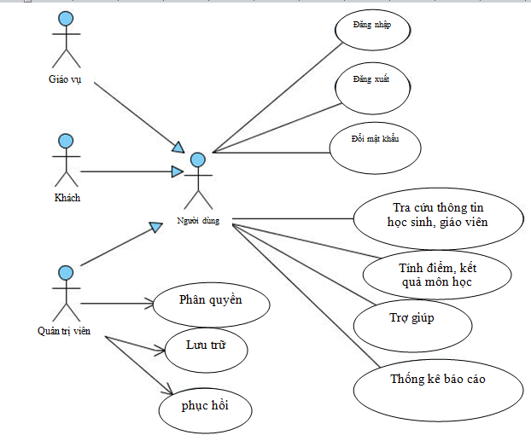1. Sơ đồ Use Case tổng quát cho tất cả các Actor

Hình 2: Sơ đồ Use Case tổng quát
2. Sơ đồ Use Case cho Actor quản lý
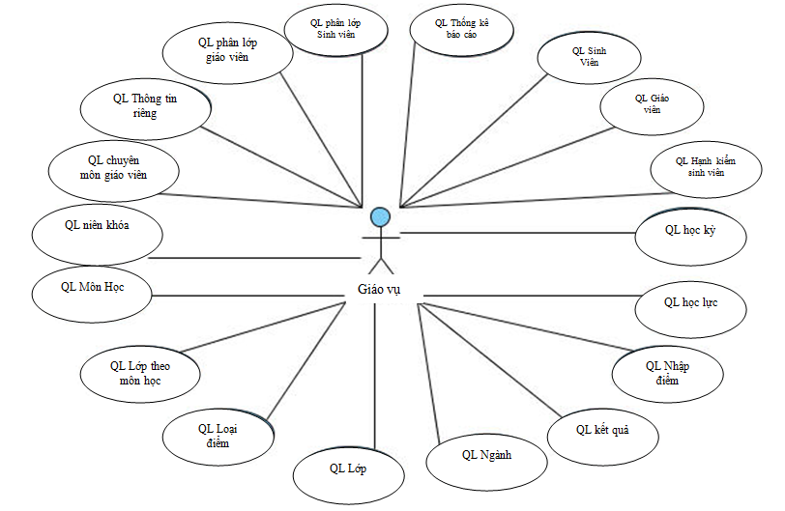
Hình 3: Sơ đồ Use Case cho Actor quản lý (giáo vụ)
- Sơ đồ Use Case cho Actor giáo viên:
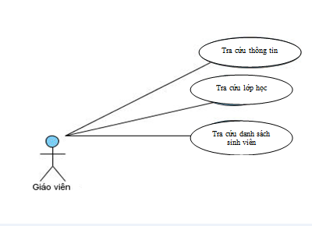
Hình 4: Sơ đồ Use Case cho Actor giáo viên (khách 1)
- Sơ đồ Use Case cho Actor sinh viên:
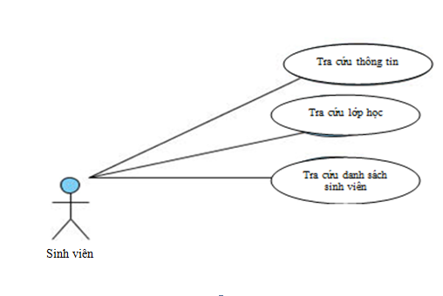
Hình 4: Sơ đồ Use Case cho Actor sinh viên (khách 2)

II. Đặc tả Use Case
1. Đặc tả Use Case Đăng nhập
Mô tả: Người dùng đăng nhập vào hệ thống.
Điều kiện tiên quyết: Hệ thống chưa được đăng nhập.
Trình tự thực hiện:
- Từ giao diện chính, người dùng chọn đăng nhập vào hệ thống.
- Hệ thống yêu cầu nhập thông tin đăng nhập (tên đăng nhập và mật khẩu).
- Người dùng nhập thông tin đăng nhập.
- Người dùng nhấn nút Đăng Nhập. [Ngoại lệ a]
- Hệ thống kiểm tra thông tin đăng nhập. [Ngoại lệ b]
- Hệ thống thông báo đăng nhập thành công.
- Use case kết thúc.
Ngoại lệ a: Người dùng nhấn nút Hủy Bỏ.
a.4. Người dùng nhấn nút Hủy Bỏ khi không muốn đăng nhập nữa.
a.5. Use case kết thúc.
Ngoại lệ b: Thông tin không hợp lệ.
b.5. Thông tin đăng nhập không hợp lệ.
b.6. Hệ thống thông báo thông tin đăng nhập không hợp lệ, đăng nhập không thành công.
b.7. Use case kết thúc.
Kết quả: Đăng nhập thành công
2. Đặc tả Use Case Quản lý người dùng
Mô tả : Chức năng này cho phép quản trị viên quản lý thông tin người dùng bao gồm thêm, cập nhật và xóa người dùng thông tin người dùng.
Điều kiện tiên quyết: Người dùng phải đăng nhập vào hệ thống với quyền là người quản trị (Admin).
Trình tự thực hiện:
- Từ giao diện chính người dùng chọn quản lý người dùng.
- Hệ thống hiển thị giao diện quản lý người dùng.
a. Thêm người dùng: Quản trị viên muốn thêm người dùng mới.
a.3. Quản trị viên chọn nút Thêm Mới.
a.4. Hệ thống yêu cầu nhập thông tin người dùng cần thêm.
a.5. Quản trị viên nhập thông tin người dùng cần thêm.
a.6. Quản trị viên chọn Lưu. [Ngoại lệ d]
a.7. Hệ thống kiểm tra thông tin người dùng. [Ngoại lệ e]
a.8. Thêm thành công, kết thúc use case Thêm người dùng.
Ngoại lệ d: Quản trị viên không muốn thêm nũa.
d.6. Quản trị viên không chọn nút Bỏ qua.
d.7. Người dùng không được thêm, use case Thêm người dùng kết thúc.
Ngoại lệ e: Thông tin người dùng không hợp lệ.
e.7. Hệ thống thông báo thông tin người dùng cần thêm không hợp lệ, yêu cầu người dùng nhập lại.
e.8. Trở lại bước a.5.
Kết quả: Một người dùng được thêm vào hệ thống.

b. Cập nhật người dùng: Quản trị viên muốn cập nhật thông tin người dùng.
b.3. Quản trị viên chọn người dùng cần cập nhật.
b.4. Quản trị viên nhập lại thông tin người dùng cần cập nhật.
b.5. Quản trị viên chọn nút Lưu. [Ngoại lệ f]
b.6. Hệ thống kiểm tra thông tin người dùng. [Ngoại lệ g]
b.7.Cập nhật thành công, use case Cập nhật người dùng kết thúc.
Ngoại lệ f: Quản trị viên không muốn cập nhật thông tin người dùng nữa.
f.5. Quản trị viên chọn nút Bỏ qua.
f.6. Quản trị viên không cập nhật người dùng nữa, use case Cập nhật người dùng kết thúc.
Ngoại lệ g: Thông tin người dùng không hợp lệ.
g.6. Hệ thống thông báo thông tin người dùng cần thêm không hợp lệ, yêu cầu người dùng nhập lại.
g.7. Trở lại bước b.4.
Kết quả: Thông tin của một người dùng trong hệ thống được cập nhật.
c. Xóa người dùng: Quản trị viên muốn xóa người dùng.
c.3. Quản trị viên chọn người dùng cần xóa.
c.4. Quản trị viên chọn nút xoá.
c.5. Hệ thống yêu cầu xác nhận lại có thật sự muốn xóa hay không.
c.6. Quản trị viên xác nhận là muốn xóa. [Ngoại lệ h]
c.7. Hệ thống kiểm tra các mối ràng buộc. [Ngoại lệ i]
c.8 Người dùng được chọn bị xóa ra khỏi hệ thống, use case Xóa người dùng kết thúc.
Ngoại lệ h:
h.6. Quản trị viên xác nhận là không muốn xóa.
h.7. Không xóa người dùng, use case Xóa người dùng kết thúc.
Ngoại lệ i: Có sự ràng buộc
i.7. Hệ thống thông báo có sự ràng buộc, không thể xoá, use case xoá kết thúc.
Kết quả: Một người dùng bị xóa khỏi hệ thống.

3. Đặc tả Use Case Đổi mật khẩu
Mô tả: Chức năng này cho phép người dùng thay đổi mật khẩu đang sử dụng
Điều kiện tiên quyết: Người dùng phải đăng nhập vào hệ thống.
Trình tự thực hiện:
- Từ giao diện chính người dùng chọn đổi mật khẩu.
- Hệ thống hiển thị giao diện đổi mật khẩu.
- Hệ thống yêu cầu nhập thông tin: mật khẩu cũ, mật khẩu mới, xác nhận mật khẩu mới.
- Người dùng nhập thông tin yêu cầu
- Người dùng chọn nút Đồng ý.[Ngoại lệ a]
- Hệ thống kiểm tra thôn tin. .[Ngoại lệ b]
- Đổi mật khẩu thành công.
Ngoại lệ a: Người dùng không muốn đổi mật khẩu.
a.5. Người dùng chọn hủy bỏ.
a.6. Kết thúc use case Đổi mật khẩu
Ngoại lệ b: Mật khẩu không hợp lệ
b.6. Hệ thống thông báo sai mật khẩu, yêu cầu nhập lại thông tin mật khẩu.
b.7. Trở lại bước 4.
Kết quả: đổi mật khẩu thành công.

4. Đặc tả Use Case Quản lý năm học
Mô tả: Chức năng này cho phép người quản lý quản lý năm học bao gồm thêm, cập nhật, xóa thông tin năm học.
Điều kiện tiên quyết: Người dùng phải đăng nhập vào hệ thống với quyền là người quản lý.
Trình tự thực hiện:
- Từ giao diện chính người dùng chọn quản lý năm học.
- Hệ thống hiển thị giao diện quản lý năm học.
a. Thêm năm học: Người dùng muốn thêm năm học mới.
a.3. Người dùng chọn nút Thêm Mới.
a.4. Hệ thống yêu cầu nhập thông tin năm học cần thêm.
a.5. Người dùng nhập thông tin năm học cần thêm.
a.6. Người dùng chọn Lưu. [Ngoại lệ d]
a.7. Hệ thống kiểm tra thông tin năm học [Ngoại lệ e]
a.8. Thêm thành công, kết thúc use case thêm năm học.
Ngoại lệ d: Người dùng không muốn thêm năm học mới.
d.5. Người dùng chọn nút Bỏ qua.
d.6. Người dùng không muốn thêm năm học nữa, kết thúc use case thêm năm học.
Ngoại lệ e: Thông tin năm học không hợp lệ.
e.7. Hệ thống thông báo thông tin năm học cần thêm không hợp lệ, yêu cầu người dùng nhập lại.
e.8. Trở lại bước a.5.
Kết quả: Một năm học được thêm vào hệ thống.

b. Cập nhật năm học: Người dùng muốn cập nhật thông tin năm học.
b.3. Người dùng chọn năm học cần cập nhật.
b.4. Người dùng nhập lại thông tin năm học.
b.4. Người dùng chọn Lưu. [Ngoại lệ f]
b.5. Hệ thống kiểm tra thông tin năm học. [Ngoại lệ g]
b.6.Cập nhật thành công, use case Cập nhật năm học kết thúc.
Ngoại lệ f: Người dùng không muốn cập nhật thông tin năm học nữa.
f.3. Người dùng không cập nhật năm học nữa người dùng chọn nút bỏ qua.
f.4. Kết thúc use case Cập nhật năm học.
Ngoại lệ g: Thông tin năm học không hợp lệ.
g.5. Hệ thống thông báo thông tin năm học cần thêm không hợp lệ, yêu cầu nhập lại.
g.6. Trở lại bước b.4.
Kết quả: Thông tin của một năm học trong hệ thống được cập nhật.

c. Xóa năm học: Người dùng muốn xóa năm học.
c.3. Người dùng chọn năm học cần xóa.
c.4 Người dùng chọn nút Xoá.
c.5. Hệ thống yêu cầu xác nhận lại có thật sự muốn xóa không.
c.6. Người dùng xác nhận là muốn xóa. [Ngoại lệ h]
c.7. Hệ thống kiểm tra ràng buộc. [Ngoại lệ g]
c.8. Năm học được chọn bị xóa ra khỏi hệ thống, use case Xóa năm học kết thúc.

Ngoại lệ h: Người dùng không muốn xoá năm học
h.6. Người dùng xác nhận là không muốn xóa.
h.7. Không xóa năm học, use case Xóa năm học kết thúc.
Ngoại lệ g: có ràng buộc
g.7. Hệ thống thông báo có sự ràng buộc, không thể xoá, use case xoá kết thúc.
Kết quả: Một năm học bị xóa khỏi hệ thống.

5. Đặc tả Use Case Quản lý học kỳ
Mô tả: Chức năng này cho phép người quản lý quản lý học kỳ bao gồm thêm, cập nhật, xóa thông tin học kỳ.
Điều kiện tiên quyết: Người dùng phải đăng nhập vào hệ thống với quyền là người quản lý .
Trình tự thực hiện:
1. Từ giao diện chính người dùng chọn quản lý học kỳ.
2. Hệ thống hiển thị giao diện quản lý học kỳ.
a. Thêm học kỳ: Người dùng muốn thêm học kỳ mới.
a.3. Người dùng chọn nút Thêm Mới.
a.4. Hệ thống yêu cầu nhập thông tin học kỳ cần thêm.
a.5. Người dùng nhập thông tin học kỳ cần thêm.
a.6. Người dùng chọn Lưu. [Ngoại lệ d]
a.7. Hệ thống kiểm tra thông tin học kỳ [Ngoại kệ e]
a.8. Thêm thành công, kết thúc use case thêm học kỳ.
Ngoại lệ d: Người dùng không muốn thêm học kỳ mới.
d.5. Người dùng chọn nút Bỏ qua.
d.6. Người dùng không muốn thêm học kỳ nữa, kết thúc use case thêm học kỳ.
Ngoại lệ e: Thông tin học kỳ không hợp lệ.
e.7. Hệ thống thông báo thông tin học kỳ cần thêm không hợp lệ, yêu cầu người dùng nhập lại.
e.8. Trở lại bước a.5.
Kết quả: Một học kỳ được thêm vào hệ thống.

b. Cập nhật học kỳ: Người dùng muốn cập nhật thông tin học kỳ.
b.3. Người dùng chọn học kỳ cần cập nhật.
b.4. Người dùng nhập lại thông tin học kỳ.
b.4. Người dùng chọn Lưu. [Ngoại lệ f]
b.5. Hệ thống kiểm tra thông tin học kỳ. [Ngoại lệ g]
b.6.Cập nhật thành công, use case Cập nhật học kỳ kết thúc.
Ngoại lệ f: Người dùng không muốn cập nhật thông tin học kỳ nữa.
f.3. Người dùng không cập nhật học kỳ nữa người dùng chọn nút bỏ qua.
f.4. Kết thúc use case Cập nhật học kỳ.
Ngoại lệ g: Thông tin học kỳ không hợp lệ.
g.5. Hệ thống thông báo thông tin học kỳ học cần thêm không hợp lệ, yêu cầu nhập lại.
g.6. Trở lại bước b.4.
Kết quả: Thông tin của một học kỳ trong hệ thống được cập nhật.

c. Xóa học kỳ: Người dùng muốn xóa học kỳ.
c.3. Người dùng chọn học kỳ cần xóa.
c.4 Người dùng chọn nút Xoá.
c.5. Hệ thống yêu cầu xác nhận lại có thật sự muốn xóa không.
c.6. Người dùng xác nhận là muốn xóa. [Ngoại lệ h]
c.7. Hệ thống kiểm tra ràng buộc. [Ngoại lệ g]
c.8. Học kỳ được chọn bị xóa ra khỏi hệ thống, use case Xóa học kỳ kết thúc.
Ngoại lệ h: Người dùng không muốn xoá học kỳ
h.6. Người dùng xác nhận là không muốn xóa.
h.7. Không xóa học kỳ, use case Xóa học kỳ kết thúc.
Ngoại lệ g: có ràng buộc
g.7. Hệ thống thông báo có sự ràng buộc, không thể xoá, use case xoá kết thúc.
Kết quả: Một học kỳ bị xóa khỏi hệ thống.
7. Đặc tả Use Case Quản lý lớp
Mô tả: Chức năng này cho phép người quản lý quản lý lớp bao gồm thêm, cập nhật, xóa thông tin lớp.
Điều kiện tiên quyết: Người dùng phải đăng nhập vào hệ thống với quyền là người quản lý.
Trình tự thực hiện:
1. Từ giao diện chính người dùng chọn quản lý lớp.
2. Hệ thống hiển thị giao diện quản lý lớp.
a. Thêm lớp: Người dùng muốn thêm lớp mới.
a.3. Người dùng chọn nút Thêm Mới.
a.4. Hệ thống yêu cầu nhập thông tin lớp cần thêm.
a.5. Người dùng nhập thông tin lớp cần thêm.
a.6. Người dùng chọn Lưu. [Ngoại lệ d]
a.7. Hệ thống kiểm tra thông tin lớp [Ngoại lệ e]
a.8. Thêm thành công, kết thúc use case thêm lớp.
Ngoại lệ d: Người dùng không muốn thêm lớp mới.
d.5. Người dùng chọn nút Bỏ qua.
d.6. Người dùng không muốn thêm lớp nữa, kết thúc use case thêm lớp.
Ngoại lệ e: Thông tin lớp không hợp lệ.
e.7. Hệ thống thông báo thông tin lớp cần thêm không hợp lệ, yêu cầu người dùng nhập lại.
e.8. Trở lại bước a.5.
Kết quả: Một lớp được thêm vào hệ thống.

b. Cập nhật lớp: Người dùng muốn cập nhật thông tin lớp.
b.3. Người dùng chọn lớp cần cập nhật.
b.4. Người dùng nhập lại thông tin lớp.
b.4. Người dùng chọn Lưu. [Ngoại lệ f]
b.5. Hệ thống kiểm tra thông tin lớp. [Ngoại lệ g]
b.6.Cập nhật thành công, use case Cập nhật khối kết thúc.
Ngoại lệ f: Người dùng không muốn cập nhật thông tin lớp nữa.
f.3. Người dùng không cập nhật lớp nữa người dùng chọn nút bỏ qua.
f.4. Kết thúc use case Cập nhật lớp.
Ngoại lệ g: Thông tin lớp không hợp lệ.
g.5. Hệ thống thông báo thông tin lớp học cần thêm không hợp lệ, yêu cầu nhập lại.
g.6. Trở lại bước b.4.
Kết quả: Thông tin của một lớp trong hệ thống được cập nhật.

c. Xóa khối lớp: Người dùng muốn xóa lớp.
c.3. Người dùng chọn lớp cần xóa.
c.4 Người dùng chọn nút Xoá.
c.5. Hệ thống yêu cầu xác nhận lại có thật sự muốn xóa không.
c.6. Người dùng xác nhận là muốn xóa. [Ngoại lệ h]
c.7. Hệ thống kiểm tra ràng buộc.[Ngoại lệ g]
c.8. Lớp được chọn bị xóa ra khỏi hệ thống, use case Xóa lớp kết thúc.
Ngoại lệ h: Người dùng không muốn xoá lớp
h.6. Người dùng xác nhận là không muốn xóa.
h.7. Không xóa lớp, use case Xóa lớp kết thúc.
Ngoại lệ g: có ràng buộc
g.7. Hệ thống thông báo có sự ràng buộc, không thể xoá, use case xoá kết thúc.
Kết quả: Một lớp bị xóa khỏi hệ thống
.
8. Đặc tả Use Case Quản lý môn học
Mô tả: Chức năng này cho phép người quản lý quản lý môn học bao gồm thêm, cập nhật, xóa thông tin môn học.
Điều kiện tiên quyết: Người dùng phải đăng nhập vào hệ thống với quyền là người quản lý.
Trình tự thực hiện:
1. Từ giao diện chính người dùng chọn quản lý môn học.
2. Hệ thống hiển thị giao diện quản lý môn học.
a. Thêm môn học: Người dùng muốn thêm môn học mới.
a.3. Người dùng chọn nút Thêm Mới.
a.4. Hệ thống yêu cầu nhập thông tin môn học cần thêm.
a.5. Người dùng nhập thông tin môn học cần thêm.
a.6. Người dùng chọn Lưu. [Ngoại lệ d]
a.7. Hệ thống kiểm tra thông tin môn học [Ngoại lệ e]
a.8. Thêm thành công, kết thúc use case thêm môn học.
Ngoại lệ d: Người dùng không muốn thêm môn học mới.
d.5. Người dùng chọn nút Bỏ qua.
d.6. Người dùng không muốn thêm môn học nữa, kết thúc use case thêm môn học.
Ngoại lệ e: Thông tin môn học không hợp lệ.
e.7. Hệ thống thông báo thông tin môn học cần thêm không hợp lệ, yêu cầu người dùng nhập lại.
e.8. Trở lại bước a.5.
Kết quả: Một môn học được thêm vào hệ thống.

b. Cập nhật môn học: Người dùng muốn cập nhật thông tin môn học.
b.3. Người dùng chọn môn học cần cập nhật.
b.4. Người dùng nhập lại thông tin môn học.
b.4. Người dùng chọn Lưu. [Ngoại lệ f]
b.5. Hệ thống kiểm tra thông tin môn học. [Ngoại lệ g]
b.6.Cập nhật thành công, use case Cập nhật môn học kết thúc.
Ngoại lệ f: Người dùng không muốn cập nhật thông tin môn học nữa.
f.3. Người dùng không cập nhật môn học nữa người dùng chọn nút bỏ qua.
f.4. Kết thúc use case Cập nhật môn học.
Ngoại lệ g: Thông tin môn học không hợp lệ.
g.5. Hệ thống thông báo thông tin môn học cần thêm không hợp lệ, yêu cầu nhập lại.
g.6. Trở lại bước b.4.
Kết quả: Thông tin của một môn học trong hệ thống được cập nhật.
c. Xóa môn học: Người dùng muốn xóa môn học.
c.3. Người dùng chọn môn học cần xóa.
c.4 Người dùng chọn nút Xoá.
c.5. Hệ thống yêu cầu xác nhận lại có thật sự muốn xóa không.
c.6. Người dùng xác nhận là muốn xóa. [Ngoại lệ h]
c.7. Hệ thống kiểm tra ràng buộc.[Ngoại lệ g]
c.8. Môn học được chọn bị xóa ra khỏi hệ thống, use case Xóa môn học kết thúc.
Ngoại lệ h: Người dùng không muốn xoá môn học
h.6. Người dùng xác nhận là không muốn xóa.
h.7. Không xóa môn học, use case Xóa môn học kết thúc.
Ngoại lệ g: có ràng buộc
g.7. Hệ thống thông báo có sự ràng buộc, không thể xoá, use case xoá kết thúc.
Kết quả: Một môn học bị xóa khỏi hệ thống
.
9. Đặc tả Use Case Quản lý giáo viên
Mô tả: Chức năng này cho phép người quản lý quản lý giáo viên bao gồm thêm, cập nhật, xóa thông tin giáo viên.
Điều kiện tiên quyết: Người dùng phải đăng nhập vào hệ thống với quyền là người quản lý.
Trình tự thực hiện:
1. Từ giao diện chính người dùng chọn quản lý giáo viên.
2. Hệ thống hiển thị giao diện quản lý giáo viên.
a. Thêm giáo viên: Người dùng muốn thêm giáo viên mới.
a.3. Người dùng chọn nút Thêm Mới.
a.4. Hệ thống yêu cầu nhập thông tin giáo viên cần thêm.
a.5. Người dùng nhập thông tin giáo viên cần thêm.
a.6. Người dùng chọn Lưu. [Ngoại lệ d]
a.7. Hệ thống kiểm tra thông tin giáo viên [Ngoại lệ e]
a.8. Thêm thành công, kết thúc use case thêm giáo viên.
Ngoại lệ d: Người dùng không muốn thêm giáo viên mới.
d.5. Người dùng chọn nút Bỏ qua.
d.6. Người dùng không muốn thêm giáo viên nữa, kết thúc use case thêm giáo viên.
Ngoại lệ e: Thông tin giáo viên không hợp lệ.
e.7. Hệ thống thông báo thông tin giáo viên cần thêm không hợp lệ, yêu cầu người dùng nhập lại.
e.8. Trở lại bước a.5.
Kết quả: Một giáo viên được thêm vào hệ thống.

b. Cập nhật giáo viên: Người dùng muốn cập nhật thông tin giáo viên.
b.3. Người dùng chọn giáo viên cần cập nhật.
b.4. Người dùng nhập lại thông tin giáo viên.
b.4. Người dùng chọn Lưu. [Ngoại lệ f]
b.5. Hệ thống kiểm tra thông tin giáo viên. [Ngoại lệ g]
b.6.Cập nhật thành công, use case Cập nhật giáo viên kết thúc.
Ngoại lệ f: Người dùng không muốn cập nhật thông tin giáo viên nữa.
f.3. Người dùng không cập nhật giáo viên nữa người dùng chọn nút bỏ qua.
f.4. Kết thúc use case Cập nhật giáo viên.
Ngoại lệ g: Thông tin giáo viên không hợp lệ.
g.5. Hệ thống thông báo thông tin giáo viên cần thêm không hợp lệ, yêu cầu nhập lại.
g.6. Trở lại bước b.4.
Kết quả: Thông tin của một giáo viên trong hệ thống được cập nhật.
c. Xóa giáo viên: Người dùng muốn xóa giáo viên.
c.3. Người dùng chọn giáo viên cần xóa.
c.4 Người dùng chọn nút Xoá.
c.5. Hệ thống yêu cầu xác nhận lại có thật sự muốn xóa không.
c.6. Người dùng xác nhận là muốn xóa. [Ngoại lệ h]
c.7. Hệ thống kiểm tra ràng buộc. [Ngoại lệ g]
c.8. Giáo viên được chọn bị xóa ra khỏi hệ thống, use case Xóa giáo viên kết thúc.
Ngoại lệ h: Người dùng không muốn xoá giáo viên
h.6. Người dùng xác nhận là không muốn xóa.
h.7. Không xóa giáo viên, use case Xóa giáo viên kết thúc.
Ngoại lệ g: có ràng buộc
g.7. Hệ thống thông báo có sự ràng buộc, không thể xoá, use case xoá kết thúc.
Kết quả: Giáo viên học bị xóa khỏi hệ thống

10. Đặc tả Use Case Quản lý học sinh
Mô tả: Chức năng này cho phép người quản lý quản lý học sinh bao gồm thêm, cập nhật, xóa thông tin học sinh.
Điều kiện tiên quyết: Người dùng phải đăng nhập vào hệ thống với quyền là người quản lý.
Trình tự thực hiện:
1. Từ giao diện chính người dùng chọn quản lý học sinh.
2. Hệ thống hiển thị giao diện quản lý học sinh.
a. Thêm học sinh: Người dùng muốn thêm học sinh mới.
a.3. Người dùng chọn nút Thêm Mới.
a.4. Hệ thống yêu cầu nhập thông tin học sinh cần thêm.
a.5. Người dùng nhập thông tin học sinh cần thêm.
a.6. Người dùng chọn Lưu. [Ngoại lệ d]
a.7. Hệ thống kiểm tra thông tin học sinh [Ngoại lệ e]
a.8. Thêm thành công, kết thúc use case thêm học sinh.
Ngoại lệ d: Người dùng không muốn thêm học sinh mới.
d.5. Người dùng chọn nút Bỏ qua.
d.6. Người dùng không muốn thêm học sinh nữa, kết thúc use case thêm học sinh.
Ngoại lệ e: Thông tin học sinh không hợp lệ.
e.7. Hệ thống thông báo thông tin học sinh cần thêm không hợp lệ, yêu cầu người dùng nhập lại.
e.8. Trở lại bước a.5.
Kết quả: Một học sinh được thêm vào hệ thống.

b. Cập nhật học sinh: Người dùng muốn cập nhật thông tin học sinh.
b.3. Người dùng chọn học sinh cần cập nhật.
b.4. Người dùng nhập lại thông tin học sinh.
b.4. Người dùng chọn Lưu. [Ngoại lệ f]
b.5. Hệ thống kiểm tra thông tin học sinh. [Ngoại lệ g]
b.6.Cập nhật thành công, use case Cập nhật học sinh kết thúc.
Ngoại lệ f: Người dùng không muốn cập nhật thông tin học sinh nữa.
f.3. Người dùng không cập nhật học sinh nữa người dùng chọn nút bỏ qua.
f.4. Kết thúc use case Cập nhật học sinh.
Ngoại lệ g: Thông tin học sinh không hợp lệ.
g.5. Hệ thống thông báo thông tin học sinh cần thêm không hợp lệ, yêu cầu nhập lại.
g.6. Trở lại bước b.4.
Kết quả: Thông tin của một học sinh trong hệ thống được cập nhật.

c. Xóa học sinh: Người dùng muốn xóa học sinh.
c.3. Người dùng chọn học sinh cần xóa.
c.4 Người dùng chọn nút Xoá.
c.5. Hệ thống yêu cầu xác nhận lại có thật sự muốn xóa không.
c.6. Người dùng xác nhận là muốn xóa. [Ngoại lệ h]
c.7. Hệ thống kiểm tra ràng buộc.[Ngoại lệ g]
c.8. Học sinh được chọn bị xóa ra khỏi hệ thống, use case Xóa học sinh kết thúc.
Ngoại lệ h: Người dùng không muốn xoá học sinh
h.6. Người dùng xác nhận là không muốn xóa.
h.7. Không xóa học sinh, use case Xóa học sinh kết thúc.
Ngoại lệ g: có ràng buộc
g.7. Hệ thống thông báo có sự ràng buộc, không thể xoá, use case xoá kết thúc.
Kết quả: Học sinh bị xóa khỏi hệ thống.

11. Đặc tả Use Case Quản lý học lực
Mô tả: Chức năng này cho phép người quản lý quản lý học lực bao gồm thêm, cập nhật, xóa thông tin học lực
Điều kiện tiên quyết: Người dùng phải đăng nhập vào hệ thống với quyền là người quản lý.
Trình tự thực hiện:
1. Từ giao diện chính người dùng chọn quản lý học lực.
2. Hệ thống hiển thị giao diện quản lý học lực.
a. Thêm học lực: Người dùng muốn thêm học lực mới.
a.3. Người dùng chọn nút Thêm Mới.
a.4. Hệ thống yêu cầu nhập thông tin học lực cần thêm.
a.5. Người dùng nhập thông tin học lực cần thêm.
a.6. Người dùng chọn Lưu. [Ngoại lệ d]
a.7. Hệ thống kiểm tra thông tin học lực [Ngoại lệ e]
a.8. Thêm thành công, kết thúc use case thêm học lực.
Ngoại lệ d: Người dùng không muốn thêm học lực mới.
d.5. Người dùng chọn nút Bỏ qua.
d.6. Người dùng không muốn thêm học lực nữa, kết thúc use case thêm học lực.
Ngoại lệ e: Thông tin học lực không hợp lệ.
e.7. Hệ thống thông báo thông tin học lực cần thêm không hợp lệ, yêu cầu người dùng nhập lại.
e.8. Trở lại bước a.5.
Kết quả: Một học lực được thêm vào hệ thống.

b. Cập nhật học lực: Người dùng muốn cập nhật thông tin học lực.
b.3. Người dùng chọn học lực cần cập nhật.
b.4. Người dùng nhập lại thông tin học lực.
b.4. Người dùng chọn Lưu. [Ngoại lệ f]
b.5. Hệ thống kiểm tra thông tin học lực. [Ngoại lệ g]
b.6.Cập nhật thành công, use case Cập nhật học lực kết thúc.
Ngoại lệ f: Người dùng không muốn cập nhật thông tin học lực nữa.
f.3. Người dùng không cập nhật học lực nữa người dùng chọn nút bỏ qua.
f.4. Kết thúc use case Cập nhật học lực.
Ngoại lệ g: Thông tin học lực không hợp lệ.
g.5. Hệ thống thông báo thông tin học lực cần thêm không hợp lệ, yêu cầu nhập lại.
g.6. Trở lại bước b.4.
Kết quả: Thông tin của một học lực trong hệ thống được cập nhật.

c. Xóa học lực: Người dùng muốn xóa học lực.
c.3. Người dùng chọn học lực cần xóa.
c.4 Người dùng chọn nút Xoá.
c.5. Hệ thống yêu cầu xác nhận lại có thật sự muốn xóa không.
c.6. Người dùng xác nhận là muốn xóa. [Ngoại lệ h]
c.7. Hệ thống kiểm tra ràng buộc.[Ngoại lệ g]
c.8. Học lực được chọn bị xóa ra khỏi hệ thống, use case Xóa học lực kết thúc.
Ngoại lệ h: Người dùng không muốn xoá học lực
h.6. Người dùng xác nhận là không muốn xóa.
h.7. Không xóa học lực, use case Xóa học lực kết thúc.
Ngoại lệ g: có ràng buộc
g.7. Hệ thống thông báo có sự ràng buộc, không thể xoá, use case xoá kết thúc.
Kết quả: Học lực bị xóa khỏi hệ thống.

12. Đặc tả Use Case Quản lý loại điểm
Mô tả: Chức năng này cho phép người quản lý quản lý loại điểm bao gồm thêm, cập nhật, xóa thông tin loại điểm
Điều kiện tiên quyết: Người dùng phải đăng nhập vào hệ thống với quyền là người quản lý.
Trình tự thực hiện:
1. Từ giao diện chính người dùng chọn quản lý loại điểm.
2. Hệ thống hiển thị giao diện quản lý loại điểm.
a. Thêm loại điểm: Người dùng muốn thêm loại điểm mới.
a.3. Người dùng chọn nút Thêm Mới.
a.4. Hệ thống yêu cầu nhập thông tin loại điểm cần thêm.
a.5. Người dùng nhập thông tin loại điểm cần thêm.
a.6. Người dùng chọn Lưu. [Ngoại lệ d]
a.7. Hệ thống kiểm tra thông tin loại điểm [Ngoại lệ e]
a.8. Thêm thành công, kết thúc use case thêm loại điểm.
Ngoại lệ d: Người dùng không muốn thêm loại điểm mới.
d.5. Người dùng chọn nút Bỏ qua.
d.6. Người dùng không muốn thêm học lực nữa, kết thúc use case thêm học lực.
Ngoại lệ e: Thông tin học lực không hợp lệ.
e.7. Hệ thống thông báo thông tin loại điểm cần thêm không hợp lệ, yêu cầu người dùng nhập lại.
e.8. Trở lại bước a.5.
Kết quả: Một loại điểm được thêm vào hệ thống.

b. Cập nhật loại điểm: Người dùng muốn cập nhật thông tin loại điểm.
b.3. Người dùng chọn loại điểm cần cập nhật.
b.4. Người dùng nhập lại thông tin loại điểm.
b.4. Người dùng chọn Lưu. [Ngoại lệ f]
b.5. Hệ thống kiểm tra thông tin loại điểm. [Ngoại lệ g]
b.6.Cập nhật thành công, use case Cập nhật loại điểm kết thúc.
Ngoại lệ f: Người dùng không muốn cập nhật thông tin loại điểm nữa.
f.3. Người dùng không cập nhật loại điểm nữa người dùng chọn nút bỏ qua.
f.4. Kết thúc use case Cập nhật loại điểm.
Ngoại lệ g: Thông tin loại điểm không hợp lệ.
g.5. Hệ thống thông báo thông tin loại điểm cần thêm không hợp lệ, yêu cầu nhập lại.
g.6. Trở lại bước b.4.
Kết quả: Thông tin của một loại điểm trong hệ thống được cập nhật.

c. Xóa loại điểm: Người dùng muốn xóa loại điểm.
c.3. Người dùng chọn loại điểm cần xóa.
c.4 Người dùng chọn nút Xoá.
c.5. Hệ thống yêu cầu xác nhận lại có thật sự muốn xóa không.
c.6. Người dùng xác nhận là muốn xóa. [Ngoại lệ h]
c.7. Hệ thống kiểm tra ràng buộc.[Ngoại lệ g]
c.8. Loại điểm được chọn bị xóa ra khỏi hệ thống, use case Xóa loại điểm kết thúc.

Ngoại lệ h: Người dùng không muốn xoá loại điểm
h.6. Người dùng xác nhận là không muốn xóa.
h.7. Không xóa loại điểm, use case Xóa loại điểm kết thúc.
Ngoại lệ g: có ràng buộc
g.7. Hệ thống thông báo có sự ràng buộc, không thể xoá, use case xoá kết thúc.
Kết quả: Loại điểm bị xóa khỏi hệ thống.

15. Đặc tả Use Case Quản lý chuyên môn giáo viên
Mô tả: Chức năng này cho phép người quản lý quản lý chuyên môn giáo viên bao gồm thêm, cập nhật, xóa thông tin chuyên môn giáo viên
Điều kiện tiên quyết: Người dùng phải đăng nhập vào hệ thống với quyền là người quản lý.
Trình tự thực hiện:
1. Từ giao diện chính người dùng chọn quản lý chuyên môn giáo viên
2. Hệ thống hiển thị giao diện quản lý chuyên môn giáo viên.
a. Thêm chuyên môn: Người dùng muốn thêm chuyên môn mới.
a.3. Người dùng chọn nút Thêm Mới.
a.4. Hệ thống yêu cầu nhập thông tin chuyên môn cần thêm.
a.5. Người dùng nhập thông tin chuyên môn cần thêm.
a.6. Người dùng chọn Lưu. [Ngoại lệ d]
a.7. Hệ thống kiểm tra thông tin chuyên môn [Ngoại lệ e]
a.8. Thêm thành công, kết thúc use case thêm nghề nghiệp.
Ngoại lệ d: Người dùng không muốn thêm nghề nghiệp mới.
d.5. Người dùng chọn nút Bỏ qua.
d.6. Người dùng không muốn thêm nghề nghiệp nữa, kết thúc use case thêm nghề nghiệp.
Ngoại lệ e: Thông tin nghề nghiệp không hợp lệ.
e.7. Hệ thống thông báo thông tin nghề nghiệp cần thêm không hợp lệ, yêu cầu người dùng nhập lại.
e.8. Trở lại bước a.5.
Kết quả: Một nghề nghiệp được thêm vào hệ thống.

b. Cập nhật nghề nghiệp: Người dùng muốn cập nhật thông tin nghề nghiệp.
b.3. Người dùng chọn nghề nghiệp cần cập nhật.
b.4. Người dùng nhập lại thông tin nghề nghiệp.
b.4. Người dùng chọn Lưu. [Ngoại lệ f]
b.5. Hệ thống kiểm tra thông tin nghề nghiệp. [Ngoại lệ g]
b.6.Cập nhật thành công, use case Cập nhật nghề nghiệp kết thúc.
Ngoại lệ f: Người dùng không muốn cập nhật thông tin nghề nghiệp nữa.
f.3. Người dùng không cập nhật nghề nghiệp nữa người dùng chọn nút bỏ qua.
f.4. Kết thúc use case Cập nhật nghề nghiệp.
Ngoại lệ g: Thông tin nghề nghiệp không hợp lệ.
g.5. Hệ thống thông báo thông tin nghề nghiệp cần thêm không hợp lệ, yêu cầu nhập lại.
g.6. Trở lại bước b.4.
Kết quả: Thông tin của một nghề nghiệp trong hệ thống được cập nhật.

c. Xóa tôn giáo: Người dùng muốn xóa nghề nghiệp.
c.3. Người dùng chọn nghề nghiệp cần xóa.
c.4 Người dùng chọn nút Xoá.
c.5. Hệ thống yêu cầu xác nhận lại có thật sự muốn xóa không.
c.6. Người dùng xác nhận là muốn xóa. [Ngoại lệ h]
c.7. Hệ thống kiểm tra ràng buộc.[Ngoại lệ g]
c.8. Nghề nghiệp được chọn bị xóa ra khỏi hệ thống, use case Xóa nghề nghiệp kết thúc.
Ngoại lệ h: Người dùng không muốn xoá nghề nghiệp
h.6. Người dùng xác nhận là không muốn xóa.
h.7. Không xóa nghề nghiệp, use case Xóa nghề nghiệp kết thúc.
Ngoại lệ g: có ràng buộc
g.7. Hệ thống thông báo có sự ràng buộc, không thể xoá, use case xoá kết thúc.
Kết quả: Nghề nghiệp bị xóa khỏi hệ thống.

16. Đặc tả Use Case Quản lý lớp môn học
Mô tả: Chức năng này cho phép người quản lý quản lý lớp môn học bao gồm thêm, cập nhật, xóa thông tin lớp môn học.
Điều kiện tiên quyết: Người dùng phải đăng nhập vào hệ thống với quyền là người quản lý.
Trình tự thực hiện:
1. Từ giao diện chính người dùng chọn quản lý lớp môn học.
2. Hệ thống hiển thị giao diện quản lý lớp môn học.
a. Thêm lớp môn học: Người dùng muốn thêm lớp môn học mới.
a.3. Người dùng chọn nút Thêm Mới.
a.4. Hệ thống yêu cầu nhập thông tin lớp môn học cần thêm.
a.5. Người dùng nhập thông tin lớp môn học cần thêm.
a.6. Người dùng chọn Lưu. [Ngoại lệ d]
a.7. Hệ thống kiểm tra thông tin lớp môn học [Ngoại lệ e]
a.8. Thêm thành công, kết thúc use case thêm lớp môn học.
Ngoại lệ d: Người dùng không muốn thêm lớp môn học mới.
d.5. Người dùng chọn nút Bỏ qua.
d.6. Người dùng không muốn thêm lớp môn học nữa, kết thúc use case thêm lớp môn học.
Ngoại lệ e: Thông tin lớp môn học không hợp lệ.
e.7. Hệ thống thông báo thông tin lớp môn học cần thêm không hợp lệ, yêu cầu người dùng nhập lại.
e.8. Trở lại bước a.5.
Kết quả: Một lớp môn học được thêm vào hệ thống.

b. Cập nhật lớp môn học: Người dùng muốn cập nhật thông tin lớp môn học.
b.3. Người dùng chọn lớp môn học cần cập nhật.
b.4. Người dùng nhập lại thông tin lớp môn học.
b.4. Người dùng chọn Lưu. [Ngoại lệ f]
b.5. Hệ thống kiểm tra thông tin lớp môn học. [Ngoại lệ g]
b.6.Cập nhật thành công, use case Cập nhật lớp môn học kết thúc.
Ngoại lệ f: Người dùng không muốn cập nhật thông tin lớp môn học nữa.
f.3. Người dùng không cập nhật lớp môn học nữa người dùng chọn nút bỏ qua.
f.4. Kết thúc use case Cập nhật lớp môn học.
Ngoại lệ g: Thông tin lớp môn học không hợp lệ.
g.5. Hệ thống thông báo thông tin lớp môn học cần thêm không hợp lệ, yêu cầu nhập lại.
g.6. Trở lại bước b.4.
Kết quả: Thông tin của một lớp môn học trong hệ thống được cập nhật.
c. Xóa lớp môn học: Người dùng muốn xóa lớp môn học.
c.3. Người dùng chọn lớp môn học cần xóa.
c.4 Người dùng chọn nút Xoá.
c.5. Hệ thống yêu cầu xác nhận lại có thật sự muốn xóa không.
c.6. Người dùng xác nhận là muốn xóa. [Ngoại lệ h]
c.7. Hệ thống kiểm tra ràng buộc. [Ngoại lệ g]
c.8. Lớp môn học được chọn bị xóa ra khỏi hệ thống, use case Xóa lớp môn học kết thúc.
Ngoại lệ h: Người dùng không muốn xoá lớp môn học
h.6. Người dùng xác nhận là không muốn xóa.
h.7. Không xóa lớp môn học, use case Xóa lớp môn học kết thúc.
Ngoại lệ g: có ràng buộc
g.7. Hệ thống thông báo có sự ràng buộc, không thể xoá, use case xoá kết thúc.
Kết quả: Một lớp môn học bị xóa khỏi hệ thống.

17. Đặc tả Use Case nhập điểm
Mô tả: Chức năng này cho phép người quản lý quản lý nhập điểm bao gồm thêm, cập nhật, xóa thông tin nhập điểm.
Điều kiện tiên quyết: Người dùng phải đăng nhập vào hệ thống với quyền là người quản lý.
Trình tự thực hiện:
1. Từ giao diện chính người dùng chọn quản lý điểm.
2. Hệ thống hiển thị giao diện quản lý điểm.
a. Thêm điểm: Người dùng muốn thêm điểm mới.
a.3. Người dùng chọn nút Thêm Mới.
a.4. Hệ thống yêu cầu nhập thông tin điểm cần thêm.
a.5. Người dùng nhập thông tin điểm cần thêm.
a.6. Người dùng chọn Lưu. [Ngoại lệ d]
a.7. Hệ thống kiểm tra thông tin điểm [Ngoại lệ e]
a.8. Thêm thành công, kết thúc use case thêm điểm.
Ngoại lệ d: Người dùng không muốn thêm điểm mới.
d.5. Người dùng chọn nút Bỏ qua.
d.6. Người dùng không muốn thêm điểm nữa, kết thúc use case thêm điểm.
Ngoại lệ e: Thông tin điểm không hợp lệ.
e.7. Hệ thống thông báo thông tin điểm cần thêm không hợp lệ, yêu cầu người dùng nhập lại.
e.8. Trở lại bước a.5.
Kết quả: Một cột điểm được thêm vào hệ thống.

b. Cập nhật điểm: Người dùng muốn cập nhật thông tin điểm.
b.3. Người dùng chọn điểm cần cập nhật.
b.4. Người dùng nhập lại thông tin điểm.
b.4. Người dùng chọn Lưu. [Ngoại lệ f]
b.5. Hệ thống kiểm tra thông tin điểm. [Ngoại lệ g]
b.6.Cập nhật thành công, use case Cập nhật điểm kết thúc.
Ngoại lệ f: Người dùng không muốn cập nhật thông tin điểm nữa.
f.3. Người dùng không cập nhật điểm nữa người dùng chọn nút bỏ qua.
f.4. Kết thúc use case Cập nhật điểm.
Ngoại lệ g: Thông tin điểm không hợp lệ.
g.5. Hệ thống thông báo điểm cần thêm không hợp lệ, yêu cầu nhập lại.
g.6. Trở lại bước b.4.
Kết quả: Thông tin của một điểm trong hệ thống được cập nhật.

c. Xóa điểm: Người dùng muốn xóa điểm.
c.3. Người dùng chọn điểm cần xóa.
c.4 Người dùng chọn nút Xoá.
c.5. Hệ thống yêu cầu xác nhận lại có thật sự muốn xóa không.
c.6. Người dùng xác nhận là muốn xóa. [Ngoại lệ h]
c.7. Hệ thống kiểm tra ràng buộc.[Ngoại lệ g]
c.8. Điểm được chọn bị xóa ra khỏi hệ thống, use case Xóa điểm kết thúc.
Ngoại lệ h: Người dùng không muốn xoá điểm
h.6. Người dùng xác nhận là không muốn xóa.
h.7. Không xóa nhập điểm, use case Xóa điểm kết thúc.
Ngoại lệ g: có ràng buộc
g.7. Hệ thống thông báo có sự ràng buộc, không thể xoá, use case xoá kết thúc.
Kết quả: Một cột điểm bị xóa khỏi hệ thống.

18. Đặc tả Use Case phân công
Mô tả: Chức năng này cho phép người quản lý quản lý phân công bao gồm thêm, cập nhật, xóa thông tin phân công.
Điều kiện tiên quyết: Người dùng phải đăng nhập vào hệ thống với quyền là người quản lý.
Trình tự thực hiện:
1. Từ giao diện chính người dùng chọn quản lý phân công.
2. Hệ thống hiển thị giao diện quản lý phân công.
a. Thêm phân công: Người dùng muốn thêm phân công mới.
a.3. Người dùng chọn nút Thêm Mới.
a.4. Hệ thống yêu cầu nhập thông tin phân công cần thêm.
a.5. Người dùng nhập thông tin phân công cần thêm.
a.6. Người dùng chọn Lưu. [Ngoại lệ d]
a.7. Hệ thống kiểm tra thông tin phân công [Ngoại lệ e]
a.8. Thêm thành công, kết thúc use case thêm phân công.
Ngoại lệ d: Người dùng không muốn thêm phân công mới.
d.5. Người dùng chọn nút Bỏ qua.
d.6. Người dùng không muốn thêm phân công nữa, kết thúc use case thêm phân công.
Ngoại lệ e: Thông tin phân công không hợp lệ.
e.7. Hệ thống thông báo thông tin phân công cần thêm không hợp lệ, yêu cầu người dùng nhập lại.
e.8. Trở lại bước a.5.
Kết quả: Một phân công được thêm vào hệ thống.

b. Cập nhật phân công: Người dùng muốn cập nhật thông tin phân công.
b.3. Người dùng chọn phân công cần cập nhật.
b.4. Người dùng nhập lại thông tin phân công.
b.4. Người dùng chọn Lưu. [Ngoại lệ f]
b.5. Hệ thống kiểm tra thông tin phân công. [Ngoại lệ g]
b.6.Cập nhật thành công, use case Cập nhật phân công kết thúc.
Ngoại lệ f: Người dùng không muốn cập nhật thông tin phân công nữa.
f.3. Người dùng không cập nhật phân công nữa người dùng chọn nút bỏ qua.
f.4. Kết thúc use case Cập nhật phân công.
Ngoại lệ g: Thông tin phân công không hợp lệ.
g.5. Hệ thống thông báo thông tin phân công cần thêm không hợp lệ, yêu cầu nhập lại.
g.6. Trở lại bước b.4.
Kết quả: Thông tin phân công trong hệ thống được cập nhật.

c. Xóa phân công: Người dùng muốn xóa phân công.
c.3. Người dùng chọn phân công cần xóa.
c.4 Người dùng chọn nút Xoá.
c.5. Hệ thống yêu cầu xác nhận lại có thật sự muốn xóa không.
c.6. Người dùng xác nhận là muốn xóa. [Ngoại lệ h]
c.7. Hệ thống kiểm tra ràng buộc. [Ngoại lệ g]
c.8. Phân công được chọn bị xóa ra khỏi hệ thống, use case Xóa phân công kết thúc.
Ngoại lệ h: Người dùng không muốn xoá phân công
h.6. Người dùng xác nhận là không muốn xóa.
h.7. Không xóa phân công, use case Xóa phân công kết thúc.
Ngoại lệ g: có ràng buộc
g.7. Hệ thống thông báo có sự ràng buộc, không thể xoá, use case xoá kết thúc.
Kết quả: Một phân công bị xóa khỏi hệ thống.

19. Đặc tả Use Case phân lớp
Mô tả: Chức năng này cho phép người quản lý quản lý phân lớp bao gồm thêm, cập nhật, xóa thông tin phân lớp.
Điều kiện tiên quyết: Người dùng phải đăng nhập vào hệ thống với quyền là người quản lý.
Trình tự thực hiện:
1. Từ giao diện chính người dùng chọn quản lý phân lớp.
2. Hệ thống hiển thị giao diện quản lý phân lớp.
a. Thêm phân lớp: Người dùng muốn thêm phân lớp mới.
a.3. Người dùng chọn nút Thêm Mới.
a.4. Hệ thống yêu cầu nhập thông tin phân lớp cần thêm.
a.5. Người dùng nhập thông tin phân lớp cần thêm.
a.6. Người dùng chọn Lưu. [Ngoại lệ d]
a.7. Hệ thống kiểm tra thông tin phân lớp [Ngoại lệ e]
a.8. Thêm thành công, kết thúc use case thêm phân lớp.
Ngoại lệ d: Người dùng không muốn thêm phân lớp mới.
d.5. Người dùng chọn nút Bỏ qua.
d.6. Người dùng không muốn thêm phân lớp nữa, kết thúc use case thêm phân lớp.
Ngoại lệ e: Thông tin phân lớp không hợp lệ.
e.7. Hệ thống thông báo thông tin phân lớp cần thêm không hợp lệ, yêu cầu người dùng nhập lại.
e.8. Trở lại bước a.5.
Kết quả: Một phân lớp được thêm vào hệ thống.

b. Cập nhật phân công: Người dùng muốn cập nhật thông tin phân lớp.
b.3. Người dùng chọn phân lớp cần cập nhật.
b.4. Người dùng nhập lại thông tin phân lớp.
b.4. Người dùng chọn Lưu. [Ngoại lệ f]
b.5. Hệ thống kiểm tra thông tin phân lớp. [Ngoại lệ g]
b.6.Cập nhật thành công, use case Cập nhật phân lớp kết thúc.
Ngoại lệ f: Người dùng không muốn cập nhật thông tin phân lớp nữa.
f.3. Người dùng không cập nhật phân lớp nữa người dùng chọn nút bỏ qua.
f.4. Kết thúc use case Cập nhật phân lớp.
Ngoại lệ g: Thông tin phân lớp không hợp lệ.
g.5. Hệ thống thông báo thông tin phân lớp cần thêm không hợp lệ, yêu cầu nhập lại.
g.6. Trở lại bước b.4.
Kết quả: Thông tin phân lớp trong hệ thống được cập nhật.

c. Xóa phân công: Người dùng muốn xóa phân lớp.
c.3. Người dùng chọn phân lớp cần xóa.
c.4 Người dùng chọn nút Xoá.
c.5. Hệ thống yêu cầu xác nhận lại có thật sự muốn xóa không.
c.6. Người dùng xác nhận là muốn xóa. [Ngoại lệ h]
c.7. Hệ thống kiểm tra ràng buộc.[Ngoại lệ g]
c.8. Phân lớp được chọn bị xóa ra khỏi hệ thống, use case Xóa phân lớp kết thúc.
Ngoại lệ h: Người dùng không muốn xoá phân lớp
h.6. Người dùng xác nhận là không muốn xóa.
h.7. Không xóa phân lớp, use case Xóa phân lớp kết thúc.
Ngoại lệ g: có ràng buộc
g.7. Hệ thống thông báo có sự ràng buộc, không thể xoá, use case xoá kết thúc.
Kết quả: Một phân lớp bị xóa khỏi hệ thống.

20. Đặc tả Use Case thống kê
Mô tả: Chức năng này cho phép người quản lý thống kê kết quả học sinh.
Điều kiện tiên quyết: Người dùng phải đăng nhập vào hệ thống với quyền là quản lý.
Trình tự thực hiện:
- Từ giao diện chính người dùng chọn Thống Kê.
- Hệ thống hiển thị giao diện Thống Kê.
- Người dùng chọn thông tin cần thống kê.
- Người dùng chọn nút xem. [Ngoại lệ a]
- Kết thúc usce case Thống Kê.
Ngoại lệ a: Người dùng không muốn thống kê.
a.4. Người dùng không muốn thống kê
a.5. Kết thúc use case Thống Kê
Kết quả: Hiển thị danh sách thống kê.

21. Đặc tả Use Case tìm kiếm
Mô tả: Chức năng này cho phép người dùng tìm kiếm thông tin học sinh hoặc giáo viên.
Điều kiện tiên quyết: Người dùng phải đăng nhập vào hệ thống.
Trình tự thực hiện:
- Từ giao diện chính người dùng chọn Tìm Kiếm.
- Hệ thống hiển thị giao diện Tìm Kiếm.
- Người dùng nhập thông tin tìm kiếm và chọn nút Đồng ý.[Ngoại lệ a]
- Hệ thống trả về kết quả tìm kiếm.
Ngoại lệ a: Người dùng không muốn tìm kiếm
a.3. Người dùng không muốn tiếp tục tiếp kiếm.
a.4. Kết thúc use case Tìm kiếm.
Kết quả: Kết quả tìm kiếm

III. Sơ đồ tuần tự
1. Sơ đồ tuần tự cho Use Case đăng nhập
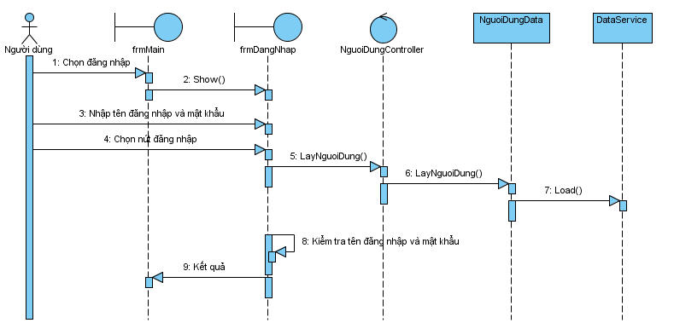
Sơ đồ tuần tự cho Use Case đăng nhập
2. Sơ đồ tuần tự cho Use Case quản lý người dùng
2.1 Thêm người dùng
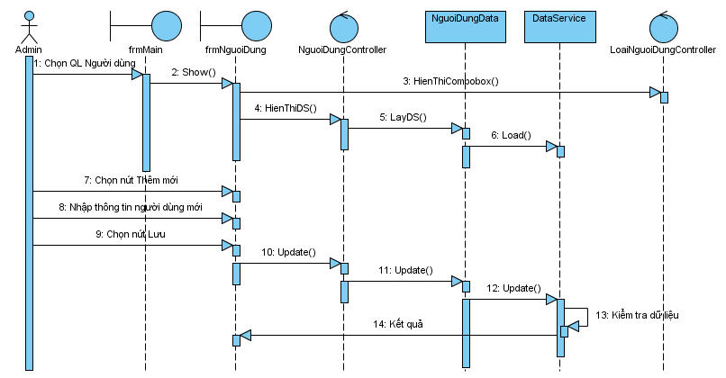
Sơ đồ tuần tự cho Use Case thêm người dùng
2.2 Xoá người dùng
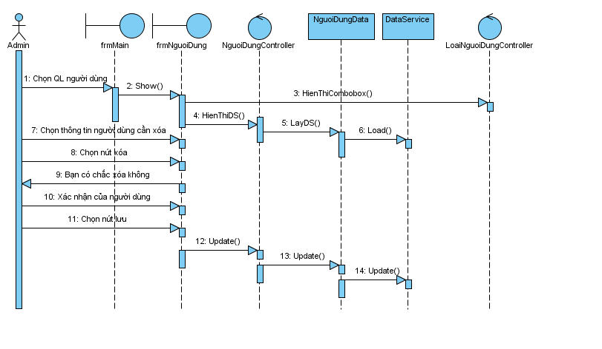
Sơ đồ tuần tự cho Use Case xoá người dùng
2.3 Sửa người dùng
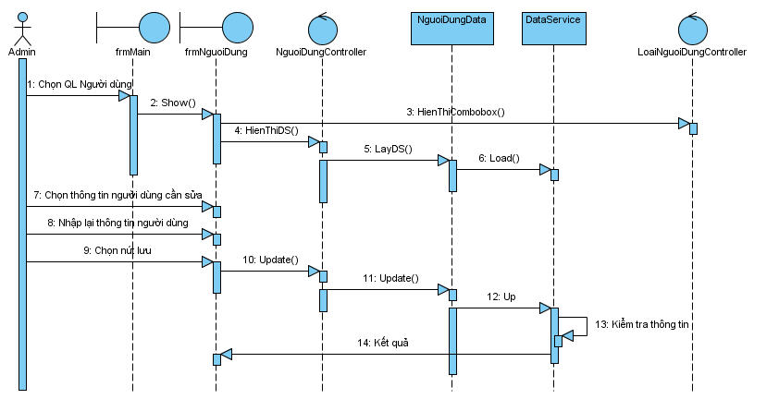
Sơ đồ tuần tự cho Use Case sửa người dùng
3. Sơ đồ tuần tự cho Use Case đổi mật khẩu
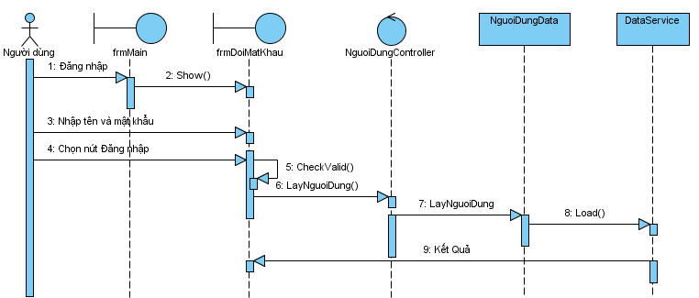
Sơ đồ tuần tự cho Use Case đổi mật khẩu
4. Sơ đồ tuần tự cho Use Case quản lý năm học
4.1 Thêm năm học
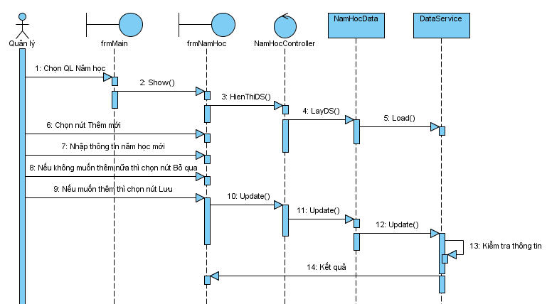
Sơ đồ tuần tự cho Use Case thêm năm học
4.2 Xoá năm học
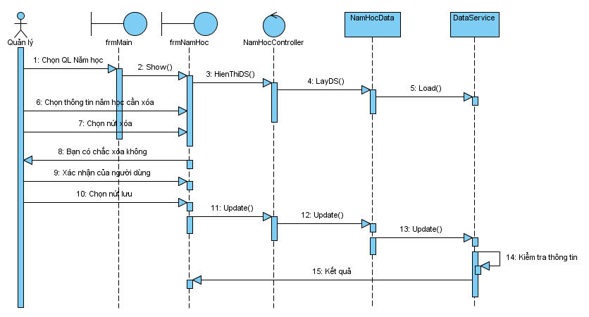
Sơ đồ tuần tự cho Use Case xoá năm học
4.3 Sửa năm học
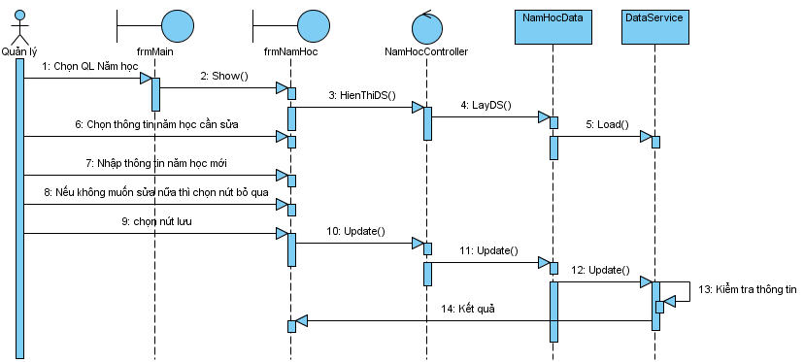
Sơ đồ tuần tự cho Use Case sửa năm học
5. Sơ đồ tuần tự cho Use Case quản lý học sinh
5.1 Thêm học sinh
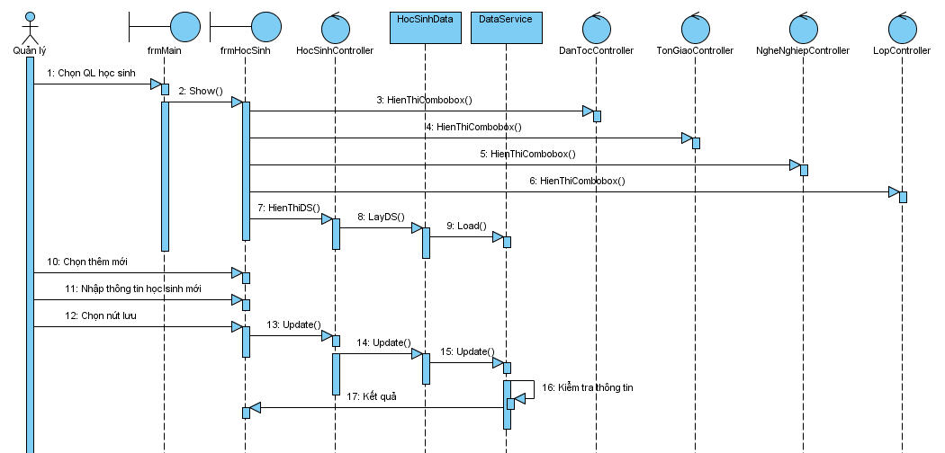
Sơ đồ tuần tự cho Use Case thêm học sinh
5.2 Xoá học sinh

Sơ đồ tuần tự cho Use Case xoá học sinh
5.3 Sửa học sinh
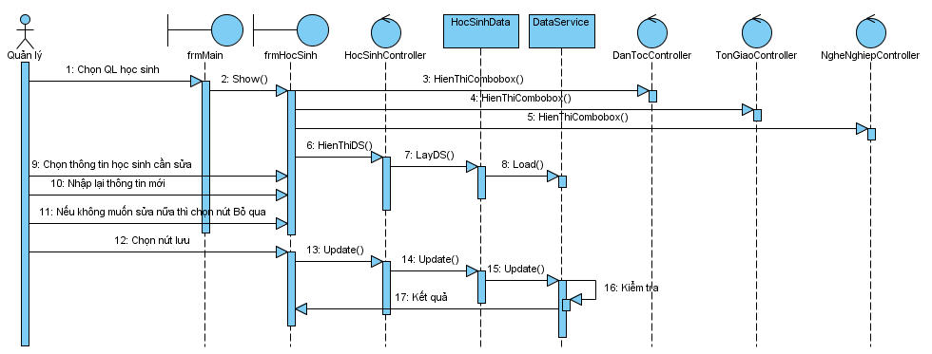
Sơ đồ tuần tự cho Use Case sửa học sinh

6. Sơ đồ tuần tự cho Use Case phân công
6.1 Thêm phân công
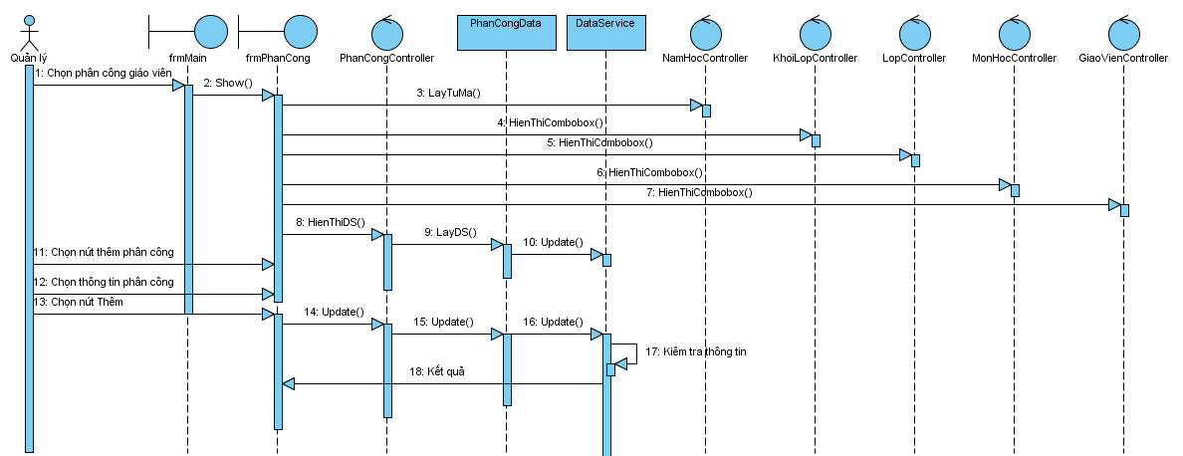
Sơ đồ tuần tự cho Use Case thêm phân công
6.2 Xoá phân công
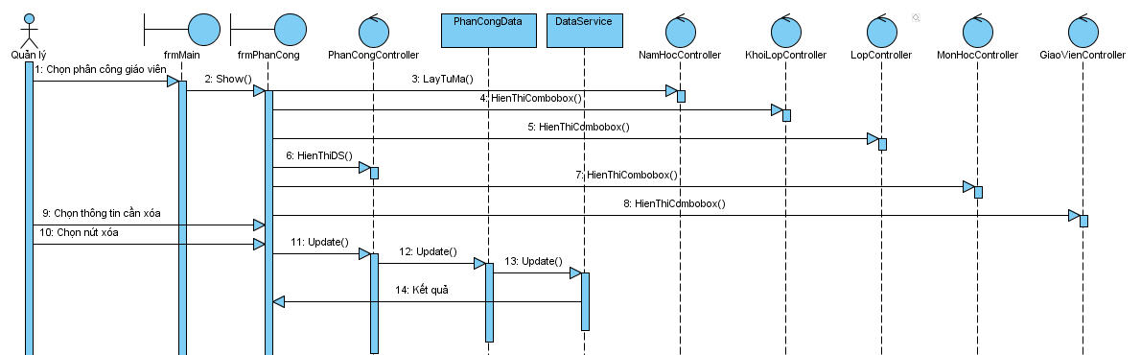

Sơ đồ tuần tự cho Use Case xoá phân công
6.3 Sửa phân công
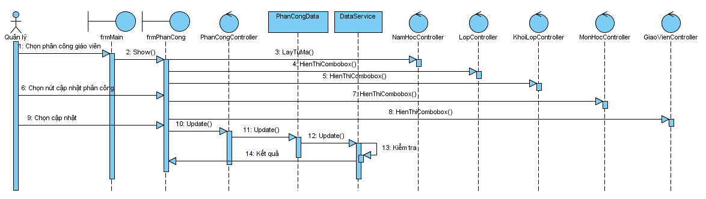
Sơ đồ tuần tự cho Use Case sửa phân công
7. Sơ đồ tuần tự cho Use Case phân lớp
7.1 Thêm phân lớp
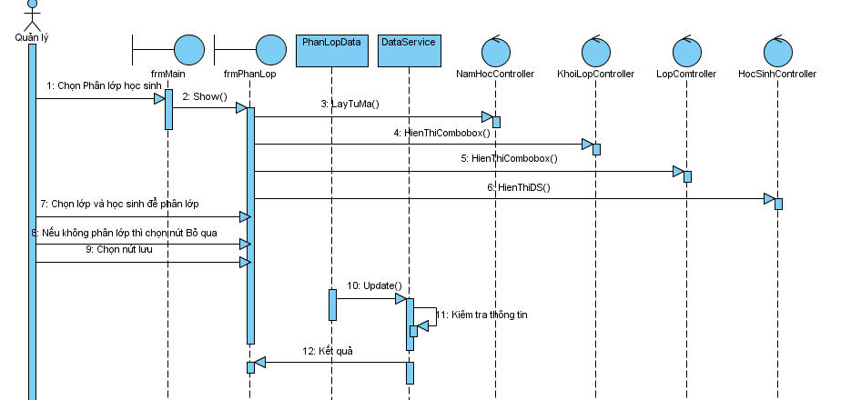
Sơ đồ tuần tự cho Use Case thêm phân lớp
7.2 Xoá phân lớp
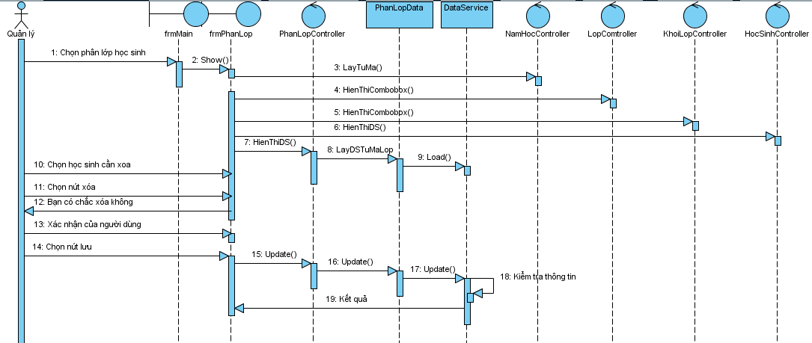
Sơ đồ tuần tự cho Use Case xoá phân lớp
7.3 Sửa phân lớp
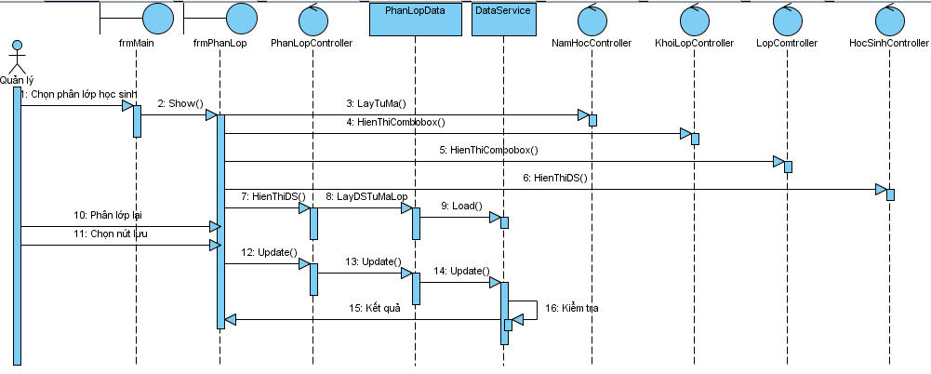
Sơ đồ tuần tự cho Use Case sửa phân lớp

8. Sơ đồ tuần tự cho Use Case nhập điểm
8.1 Thêm điểm
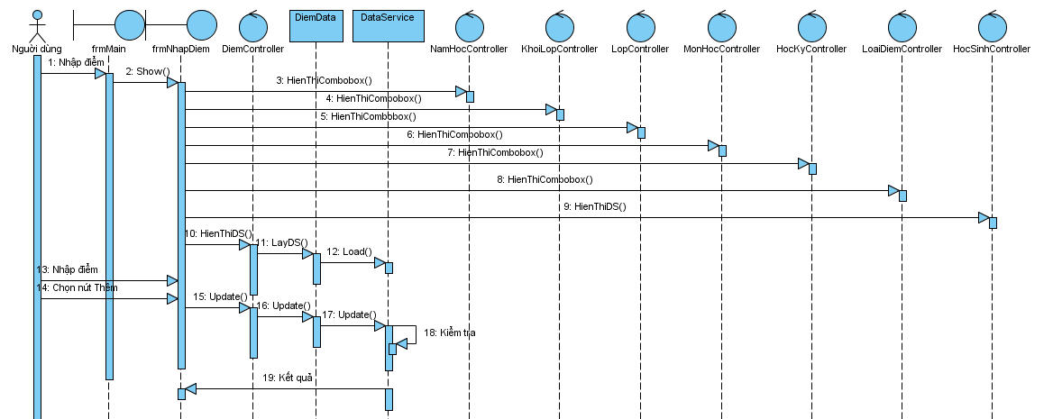
Sơ đồ tuần tự cho Use Case thêm điểm
8.2 Xoá điểm
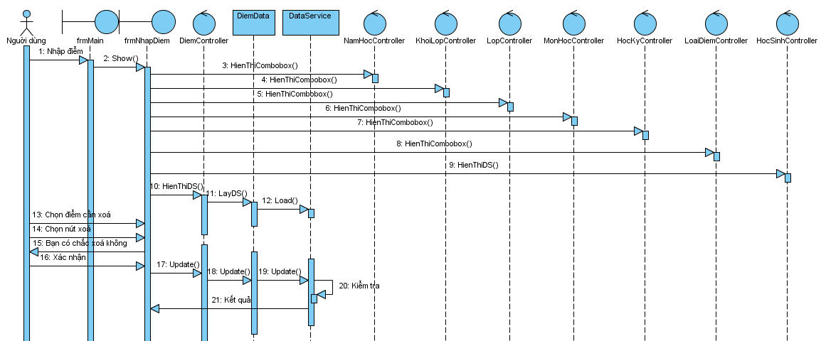
Sơ đồ tuần tự cho Use Case xoá điểm
8.3 Sửa điểm
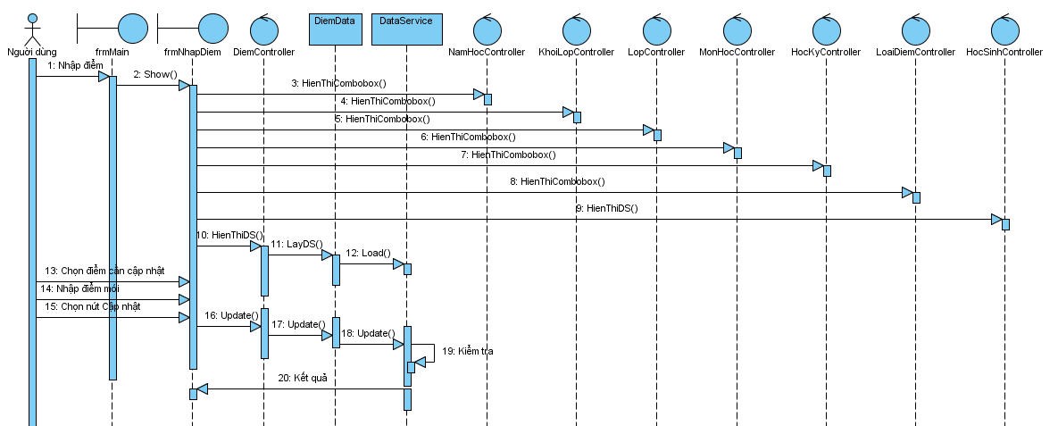
Sơ đồ tuần tự cho Use Case sửa điểm
9. Sơ đồ tuần tự cho Use Case tìm học sinh
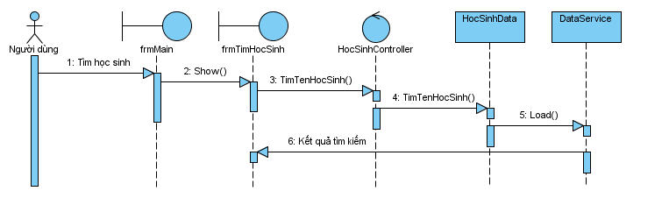
Sơ đồ tuần tự cho Use Case tìm học sinh

III. THIẾT KẾ

I. Thiết kế cơ sở dữ liệu
1. Các bảng dữ liệu:
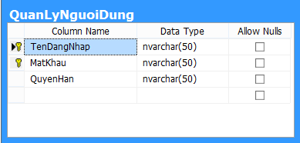

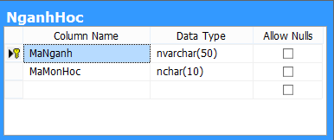

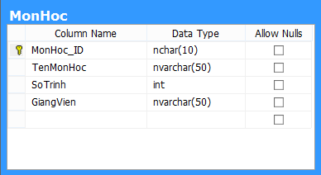

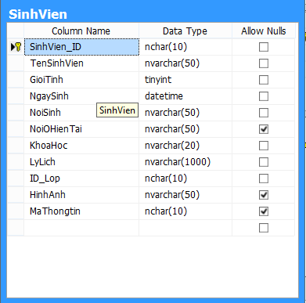

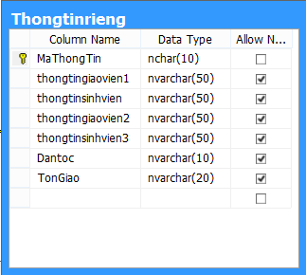

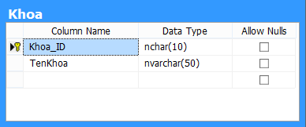

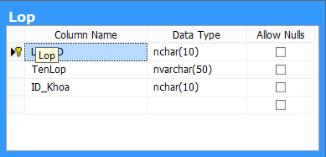

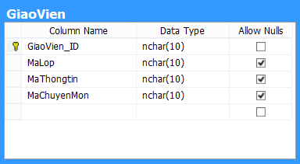

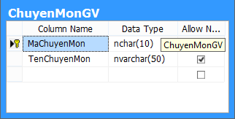

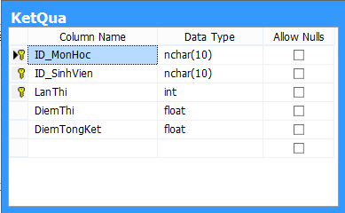
2. Quan hệ giữa các bảng
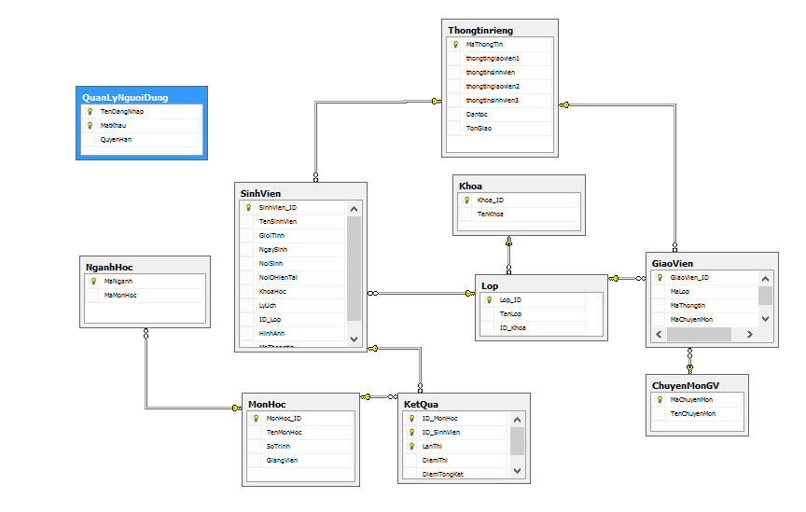 III. XÂY DỰNG:
- Lựa chọn ngôn ngữ và cơ sở dữ liệu:
Ngôn ngữ lựa chọn: C#
Các phần mềm bổ trợ: Microsoft Visual Studio 10 , SQL Server 2008, Dotnetbar, các công cụ vẽ hình khác.
- Các giao diện chính:
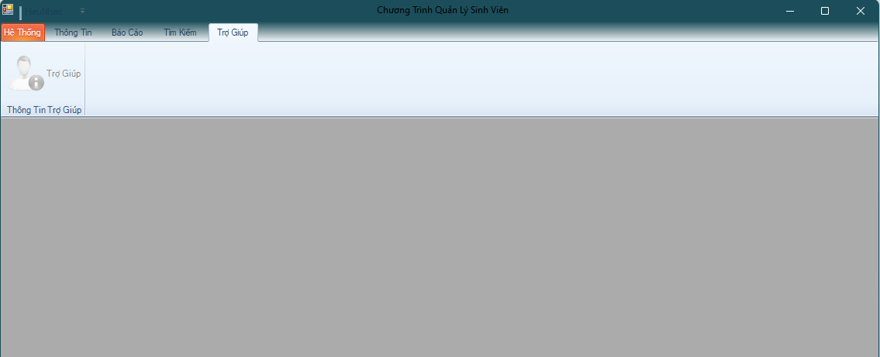
Màn hình khi khởi động hệ thống

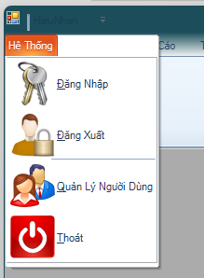
Thanh công cụ đăng nhập, đăng xuất, quản lý người dùng

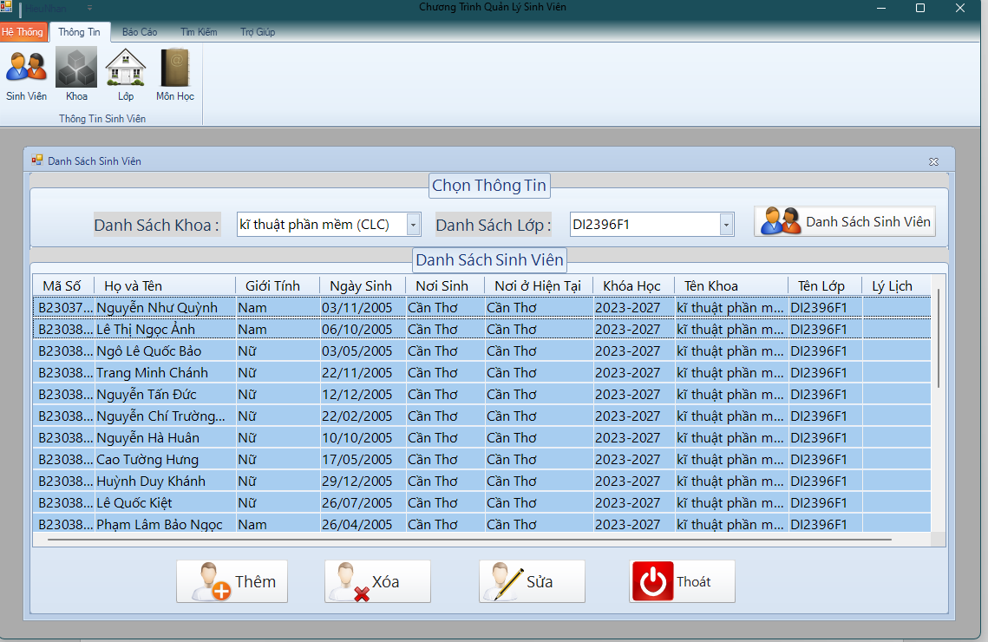
Form hiển thị sinh viên

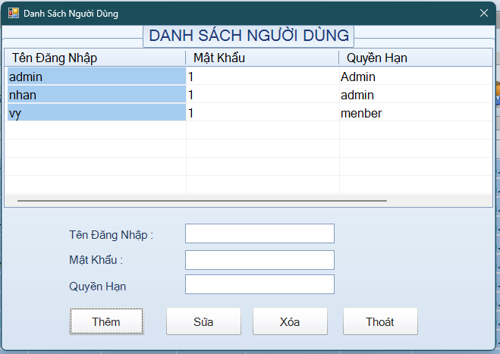
Form danh sách người dùng
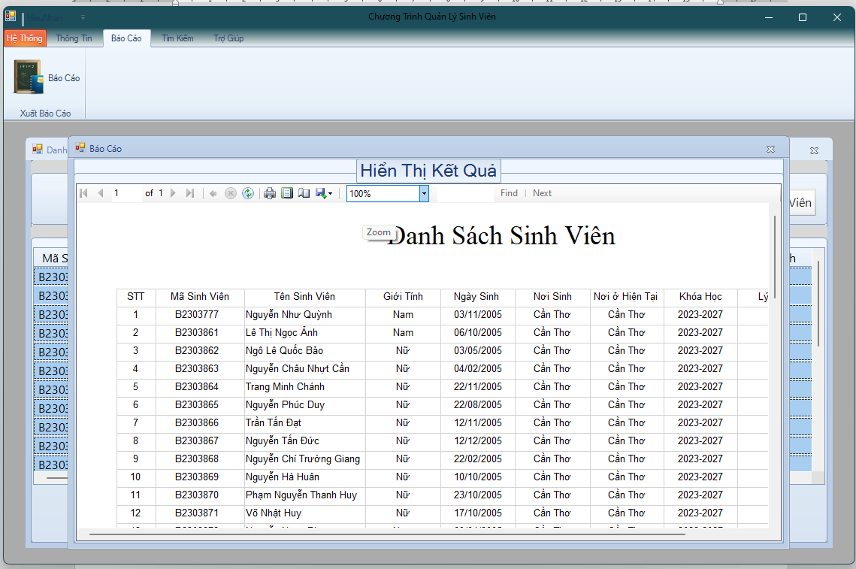
Form hiển thị kết quả
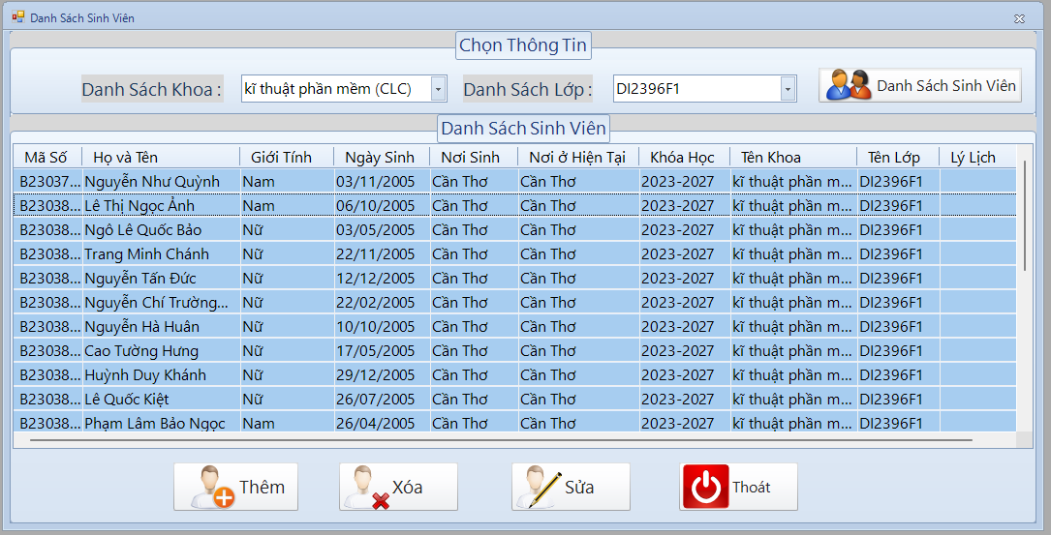
Form hiển thị danh sách sinh viên, thêm sửa xóa sinh viên

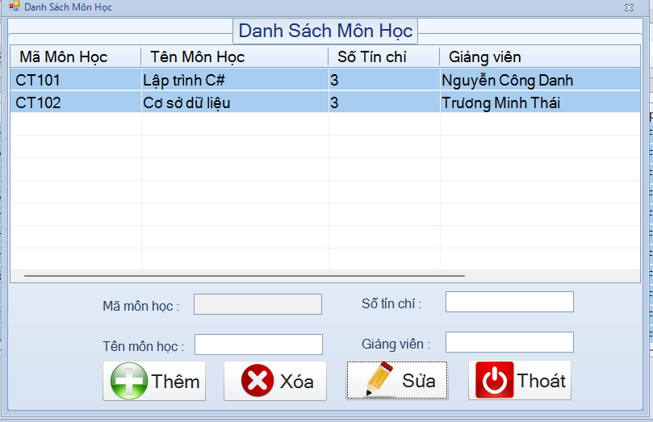
Form hiển thị danh sách môn học, thêm sửa xóa môn học
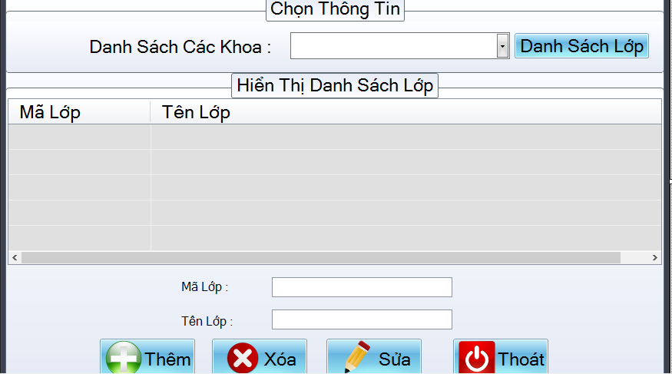
Form hiển thị danh sách lớp, thêm sửa xóa lớp
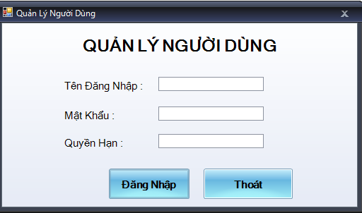
Form đăng nhập admin
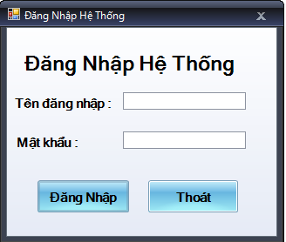
Form đăng nhập user
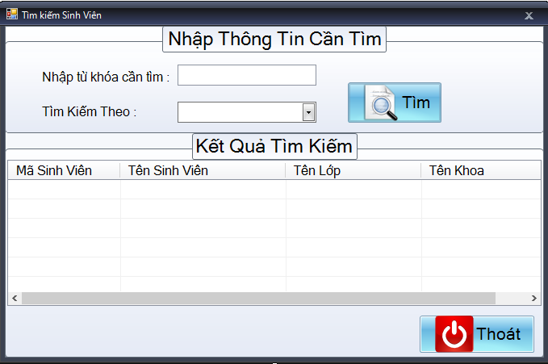
Form tìm kiếm

IV. KẾT LUẬN VÀ HƯỚNG PHÁT TRIỂN

A. Các khó khăn khi thực hiện đề tài
Trong quá trình thực hiện đề tài, tôi gặp một số khó khăn như sau:
- Đề tài yêu cầu vừa phân tích hệ thống, vừa thiết kế cơ sở dữ liệu và lập trình giao diện nên khối lượng công việc khá lớn khi thực hiện một mình.
- Việc kết hợp giữa phân tích – thiết kế – lập trình đòi hỏi phải đảm bảo tính đồng bộ, tránh sai lệch giữa mô hình lý thuyết và triển khai thực tế.
- Trong quá trình xây dựng cơ sở dữ liệu và ràng buộc khóa ngoại, tôi gặp nhiều lỗi phát sinh liên quan đến quan hệ giữa các bảng, phải kiểm tra và chỉnh sửa nhiều lần để đảm bảo hệ thống hoạt động ổn định.
- Công cụ sử dụng như SQL Server 2008, Visual Studio 2010 và DotNetBar là các phiên bản cũ nên tài liệu tham khảo còn hạn chế, cần tìm hiểu và thử nghiệm nhiều để hoàn thiện chức năng.
Mặc dù gặp nhiều khó khăn, nhưng thông qua việc tự nghiên cứu và thực hành, tôi đã tích lũy được nhiều kinh nghiệm trong quá trình xây dựng hệ thống.

B. Kết quả đạt được
Sau quá trình thực hiện đề tài, tôi đã hoàn thành được các nội dung sau:
- Xây dựng và thiết kế cơ sở dữ liệu bằng SQL Server 20018 theo mô hình quan hệ (ERD).
- Phân tích và xây dựng các mô hình hệ thống như: Use Case, mô hình ER, mô hình tuần tự,…
- Thiết kế và lập trình một số module chính của hệ thống bằng Visual Studio 2010 kết hợp với DotNetBar, bao gồm:
  - Quản lý sinh viên
  - Quản lý lớp
  - Quản lý giáo viên
  - Quản lý môn học
  - Quản lý kết quả học tập
  - Đăng nhập và phân quyền người dùng
- Kết nối cơ sở dữ liệu với chương trình và xử lý dữ liệu thông qua các truy vấn SQL.
Thông qua đề tài, tôi đã củng cố được kiến thức về:
- Phân tích và thiết kế hệ thống thông tin
- Thiết kế cơ sở dữ liệu quan hệ
- Lập trình ứng dụng Windows Forms
- Xử lý dữ liệu với SQL Server

C. Tài liệu tham khảo
- Các tài liệu và bài viết tham khảo trên Internet liên quan đến SQL Server, C#, Windows Forms.
- Các giáo trình Phân tích – Thiết kế hệ thống thông tin của nhiều trường đại học.
- Giáo trình LẬP TRÌNH VIÊN CÔNG NGHỆ .NET Module 1, Module 2, Module 1

D. Hướng phát triển
Trong tương lai, hệ thống có thể được phát triển và mở rộng thêm các chức năng như:
- Nâng cấp giao diện người dùng hiện đại hơn.
- Xây dựng chức năng báo cáo nâng cao (xuất file Excel, PDF).
- Thêm chức năng tìm kiếm và thống kê nâng cao.
- Nâng cấp hệ thống lên nền tảng Web hoặc ứng dụng đa nền tảng.
- Cải thiện bảo mật (mã hóa mật khẩu, phân quyền chi tiết hơn).

